SECCION TRATAMIENTO CONTABLE MUNICIPAL

Detalle de las Entidades Locales, a las cuales se les ha prestado asistencia contable, durante el ejercicio de 2016

DATOS PARA LA MEMORIA DE GESTION DE CORRESPONDIENTE AL 2016

COMARCA | MUNICIPIO, ENTIDAD LOCAL MENOR Y MANCOMUNIDAD | NUM EXPTE | AÑO EJERCICIO CONTABILIDAD, LIQUIDACIÓN, PRESUPUESTO ETC... (SEGÚN PETICIÓN) | DESCRIPCIÓN TRABAJO SOLICITADO
EL RINCON DE ADEMUZ | CASAS ALTAS | 14/2015 | 2015 | CONTABILIDAD MUNICIPAL Y RENDICIÓN DE CUENTAS CORRESPONDIENTE AL EJERCICIO 2013
 | CASAS ALTAS | 51/2016 | 2016 | CONTABILIDAD MUNICIPAL Y RENDICIÓN DE CUENTAS CORRESPONDIENTE AL EJERCICIO 2016
 | CASAS BAJAS | 29/2015 | 2015 | CONTABILIDAD MUNICIPAL Y RENDICIÓN DE CUENTAS CORRESPONDIENTE AL EJERCICIO 2015
 | CASAS BAJAS | 55/2016 | 2016 | CONTABILIDAD MUNICIPAL Y RENDICIÓN DE CUENTAS CORRESPONDIENTE AL EJERCICIO 2016
 | CASTIELFABIB | 62/2016 | 2016 | ASISTENCIA EN EL CIERRE DEL EJERCICIO 2016
 | MANCO RINCON ADEMUZ | 48(2016 | 2015 | ASISTENCIA EN EL CIERRE DEL EJERCICIO 2015
 | PUEBLA DE SAN MIGUEL | 28/2015 | 2015 | CONTABILIDAD MUNICIPAL Y RENDICIÓN DE CUENTAS CORRESPONDIENTE AL EJERCICIO 2015
 | PUEBLA DE SAN MIGUEL | 50/2016 | 2016 | CONTABILIDAD MUNICIPAL Y RENDICIÓN DE CUENTAS CORRESPONDIENTE AL EJERCICIO 2016
 | TORREBAJA | 64/2016 | 2015 | ASISTENCIA EN EL CIERRE DEL EJERCICIO 2015
 | TORREBAJA | 92/2016 | 2015 | REAPERTURA EJERCICIO 2015, Y NUEVO CIERRE EJERCICIO
 | VALLANCA | 37/2015 | 2015 | CONTABILIDAD MUNICIPAL Y RENDICIÓN DE CUENTAS CORRESPONDIENTE AL EJERCICIO 2015
 | VALLANCA | 56/2016 | 2016 | CONTABILIDAD MUNICIPAL Y RENDICIÓN DE CUENTAS CORRESPONDIENTE AL EJERCICIO 2016
EL CAMP DEL TURIA | MANCO CAMP DEL TURIA | 39/2016 | 2015 | ASISTENCIA EN EL CIERRE DEL EJERCICIO 2015
EL VALLE DE AYORA | ZARRA | 32/2015 | 2015 | ASISTENCIA EN EL CIERRE DEL EJERCICIO 2015
L´ HORTA NORD | EMPERADOR | 09/2015 | 2015 | CONTABILIDAD MUNICIPAL Y RENDICIÓN DE CUENTAS CORRESPONDIENTE AL EJERCICIO 2015
 | EMPERADOR | 43/2015 | 2016 | CONTABILIDAD MUNICIPAL Y RENDICIÓN DE CUENTAS CORRESPONDIENTE AL EJERCICIO 2016
 | MANCO L’HORTA NORD | 42/2016 | 2015 | ASISTENCIA EN EL CIERRE DEL EJERCICIO 2015
L´ HORTA SUD | LUGAR NUEVO DE LA CORONA | 46/2015 | 2015 | CONTABILIDAD MUNICIPAL Y RENDICIÓN DE CUENTAS CORRESPONDIENTE AL EJERCICIO 2015
 | LUGAR NUEVO DE LA CORONA | 45/2016 | 2016 | CONTABILIDAD MUNICIPAL Y RENDICIÓN DE CUENTAS CORRESPONDIENTE AL EJERCICIO 2016
LA CANAL DE NAVARRES | BOLBAITE | 26/2016 | 2015 | ASISTENCIA EN EL CIERRE DEL EJERCICIO 2015
 | ESTUBENY | 11/2015 | 2015 | CONTABILIDAD MUNICIPAL Y RENDICIÓN DE CUENTAS CORRESPONDIENTE AL EJERCICIO 2015
 | ESTUBENY | 09/2016 | 2016 | CONTABILIDAD MUNICIPAL Y RENDICIÓN DE CUENTAS CORRESPONDIENTE AL EJERCICIO 2016
 | ESTUBENY | 127/2016 | 2016 | IMPLANTACION MODELO SIMPLIFIADO CONTABILIDAD LOCAL
 | MANCO LA CANAL DE NAVARRES | 24/2016 | 2015 | ASISTENCIA EN EL CIERRE DEL EJERCICIO 2015
 | QUESA | 32/2016 | 2015 | ASISTENCIA EN EL CIERRE DEL EJERCICIO 2015
LA COSTERA | CERDÁ | 37/2016 | 2015 | CONTABILIDAD MUNICIPAL Y RENDICIÓN DE CUENTAS CORRESPONDIENTE AL EJERCICIO 2016
 | CERDÁ | 90/2016 | 2016 | ASISTENCIA EN EL CIERRE DEL EJERCICIO 2015, CONTABILIDAD REALIZADA POR GS LOCAL
 | CERDÁ | 129/2016 | 2016 | IMPLANTACION MODELO SIMPLIFIADO CONTABILIDAD LOCAL
 | LA GRANJA DE LA COSTERA | 25/2016 | 2015 | ASISTENCIA EN EL CIERRE DEL EJERCICIO 2015
 | LA LLOSA DE RANES | SIN OT | 2015 | ASISTENCIA EN EL CIERRE DEL EJERCICIO 2015
 | NOVETLÉ | 61/2016 | 2015 | ASISTENCIA EN EL CIERRE DEL EJERCICIO 2015
 | TORRELLA | 08/2015 | 2015 | CONTABILIDAD MUNICIPAL Y RENDICIÓN DE CUENTAS CORRESPONDIENTE AL EJERCICIO 2015
 | TORRELLA | 13/2016 | 2016 | CONTABILIDAD MUNICIPAL Y RENDICIÓN DE CUENTAS CORRESPONDIENTE AL EJERCICIO 2016
 | VALLES | 30/2016 | 2015 | CONTABILIDAD MUNICIPAL Y RENDICIÓN DE CUENTAS CORRESPONDIENTE AL EJERCICIO 2015
 | VALLES | 78/2016 | 2016 | CONTABILIDAD MUNICIPAL Y RENDICIÓN DE CUENTAS CORRESPONDIENTE AL EJERCICIO 2016
 | VALLADA | 03/2016 | 2015 | ASISTENCIA EN EL CIERRE DEL EJERCICIO 2015
LA RIBERA ALTA | TOUS | SIN OT | 2015 | ASISTENCIA EN EL CIERRE DEL EJERCICIO 2015
LA RIBERA BAIXA | BENICULL DEL XÚQUER | 20/2016 | 2015 | ASISTENCIA EN EL CIERRE DEL EJERCICIO 2015
LA SAFOR | ALFAHUIR | 31/2016 | 2015 | ASISTENCIA EN EL CIERRE DEL EJERCICIO 2015
 | PALMERA | 31/2016 | 2015 | ASISTENCIA EN EL CIERRE DEL EJERCICIO 2015
LA VALL  D' ALBAIDA | BENIATJAR | 20/2015 | 2015 | CONTABILIDAD MUNICIPAL Y RENDICIÓN DE CUENTAS CORRESPONDIENTE AL EJERCICIO 2015
 | BENIATJAR | 49/2016 | 2016 | CONTABILIDAD MUNICIPAL Y RENDICIÓN DE CUENTAS CORRESPONDIENTE AL EJERCICIO 2016
 | BELLÚS | 26/2015 | 2015 | CONTABILIDAD MUNICIPAL Y RENDICIÓN DE CUENTAS CORRESPONDIENTE AL EJERCICIO 2015
 | BELLÚS | 52/2016 | 2016 | CONTABILIDAD MUNICIPAL Y RENDICIÓN DE CUENTAS CORRESPONDIENTE AL EJERCICIO 2016
 | MONTABERNER | 103/2016 | 2015 | ASISTENCIA EN EL CIERRE DEL EJERCICIO 2015
 | PINET | 05/2015 | 2015 | CONTABILIDAD MUNICIPAL Y RENDICIÓN DE CUENTAS CORRESPONDIENTE AL EJERCICIO 2015
 | PINET | 11/2016 | 2016 | CONTABILIDAD MUNICIPAL Y RENDICIÓN DE CUENTAS CORRESPONDIENTE AL EJERCICIO 2016
 | PINET | 124/2016 | 2016 | IMPLANTACION MODELO SIMPLIFIADO CONTABILIDAD LOCAL
 | SEMPERE | 27/2015 | 2015 | CONTABILIDAD MUNICIPAL Y RENDICIÓN DE CUENTAS CORRESPONDIENTE AL EJERCICIO 2015
 | SEMPERE | 71/2016 | 2016 | CONTABILIDAD MUNICIPAL Y RENDICIÓN DE CUENTAS CORRESPONDIENTE AL EJERCICIO 2016
 | TERRATEIG | 12/2015 | 2015 | CONTABILIDAD MUNICIPAL Y RENDICIÓN DE CUENTAS CORRESPONDIENTE AL EJERCICIO 2015
 | TERRATEIG | 04/2016 | 2016 | CONTABILIDAD MUNICIPAL Y RENDICIÓN DE CUENTAS CORRESPONDIENTE AL EJERCICIO 2016
 | TERRATEIG | 128/2016 | 2016 | IMPLANTACION MODELO SIMPLIFIADO CONTABILIDAD LOCAL
LOS SERRANOS | ALPUENTE | 06/2016 | 2015 | ASISTENCIA EN EL CIERRE DEL EJERCICIO 2015
 | ARAS DE LOS OLMOS | 40/2016 | 2015 | ASISTENCIA EN EL CIERRE DEL EJERCICIO 2015
 | BUGARRA | 538/2016 | 2015 | ASISTENCIA EN EL CIERRE DEL EJERCICIO 2015
 | LA YESA | 17/2015 | 2015 | CONTABILIDAD MUNICIPAL Y RENDICIÓN DE CUENTAS CORRESPONDIENTE AL EJERCICIO 2015
 | TITAGUAS | 35/2016 | 2015 | ASISTENCIA EN EL CIERRE DEL EJERCICIO 2015
 | TUEJAR | 38/2016 | 2015 | ASISTENCIA EN EL CIERRE DEL EJERCICIO 2015

Grafico Nº 1.- Expedientes contabilizados durante el 2016, por Comarcas.

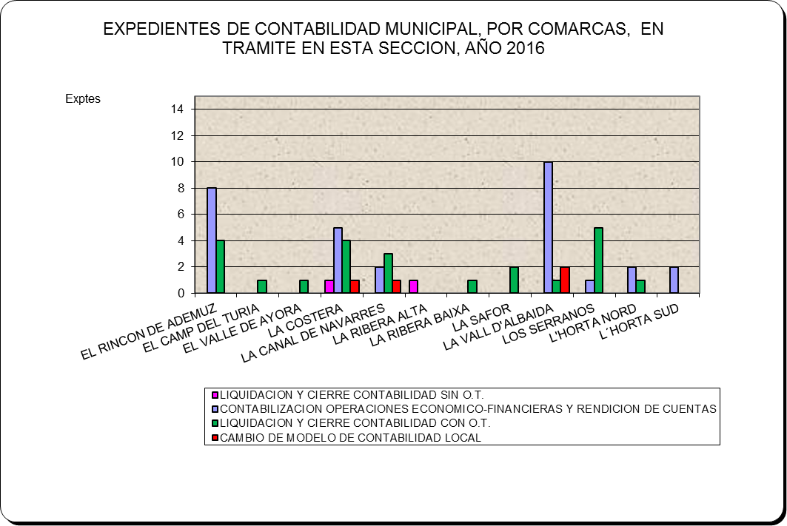

Fuente: Sección de Tratamiento Contable Municipal. Elaboración propia.

Esta Sección, además de la realización de la contabilización de todas las operaciones económico-financieras generadas por las entidades locales que han solicitado la asistencia (entidades locales eximidas de las funciones de Secretaria-Intervención), se viene recibiendo consultas telefónicas en materia contable y del aplicativo utilizado, generadas por el resto de entidades locales, aumentando la carga de trabajo de la misma.

Gráfico Nº 2.- Total consultas recibidas por Comarcas

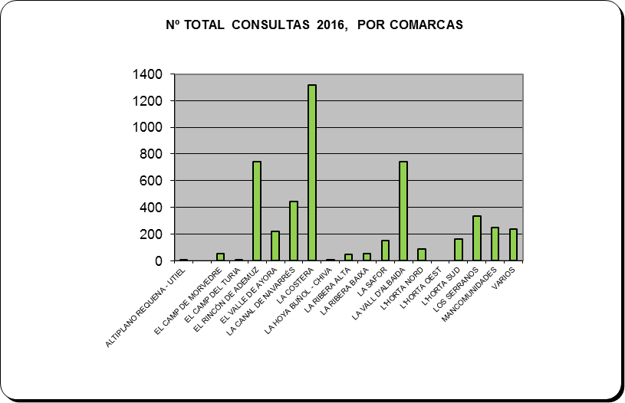

Fuente: Sección de Tratamiento Contable Municipal. Elaboración propia.

Gráfico Nº 3- Comparación consultas mensuales desde 2012 hasta 2016

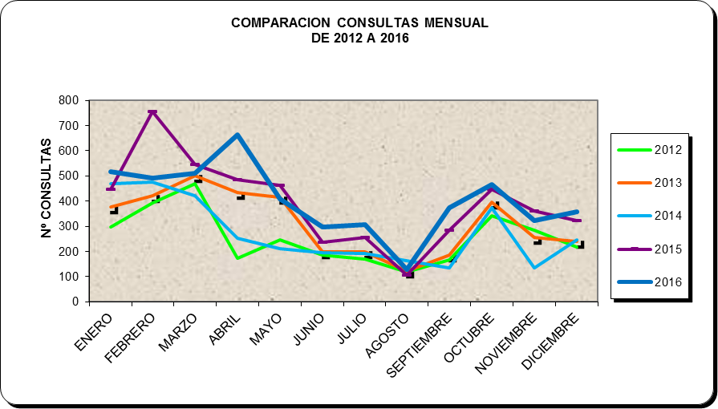

.Fuente: Sección de Tratamiento Contable Municipal. Elaboración propia.

Gráfico Nº 4.- Total consultas recibidas, desde 2012 hasta 2016.

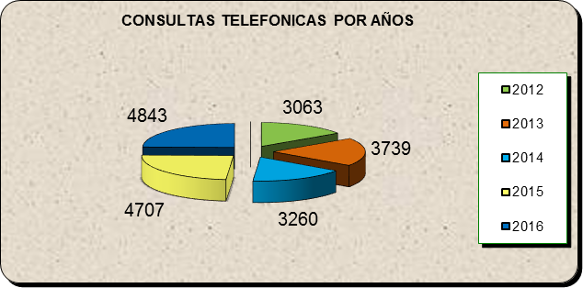

Fuente: Sección de Tratamiento Contable Municipal. Elaboración propia.

4.1.3.1 - Aspectos importantes a destacar ocurridos durante los ejercicios 2015 y 2016.-

Como consecuencia de varias normativas y hechos importantes a destacar durante estos ejercicios, se ha incrementado notablemente, entre otras, el número de consultas telefónicas, aumentando la carga de trabajo del personal de esta Sección.

1.- Movimientos de personal de la Sección de Funciones Públicas Necesarias, y en concreto por el cese de Jesús María Montolio Ferrandis, el día 15 de enero de 2015, la incorporación de José Vicente Farinós Molina, el día 3 de febrero de 2015.
El Cese de José Vicente Farinós Molina, el día 28 de marzo de 2016 y la incorporación de David Ibáñez Molina, el 29 de marzo de 2016.

2.- Incorporación como ayuntamientos eximidos, los siguientes:
- Ayuntamiento de Torrella (La Vall d’Albaida), el 10 de febrero de 2015, realizando un trabajo de ordenación, contabilización y control de su deuda, lo cual ha supuesto un gran esfuerzo para el personal de esta Sección, pues sus anteriores gestores (GS Local), no tenía bien contabilizada la misma.
- Ayuntamiento de Bellús (La Vall d’Albaida), en febrero de 2015.
- Ayuntamiento de Cerdá (La Costera), el 1 de marzo de 2016, con el agravante de que sus anteriores gestores (GS Local), no realizan la liquidación del ejercicio anterior, y con muchos problemas, los cuales han sido de muy compleja resolución, provocando un gran esfuerzo del personal de esta Sección.
- Ayuntamiento de Vallés (La Costera), el día 1 de marzo de 2016.

3.- Deja de ser eximido, el ayuntamiento de La Yesa (Los Serranos), el día 1 de enero de 2016.
4.- Como consecuencia de la entrada en vigor de las nuevas instrucciones de contabilidad local, el 2 de enero de 2015: Modelo Normal, Orden HAP/1781/2013, de 20 de septiembre. Modelo Simplificado, Orden HAP/1782/2013, de 20 de septiembre. Y Modelo Básico, Orden EHA/4040/2004, de 23 de noviembre, modificada por la Orden HAP/1782/2013, de 20 de septiembre, se ha tenido que realizar varias tareas, tales como: Establecimiento de equivalencias entre el ejercicio 2014 y 2015, activación del Plan de Cuentas del 2015, etc... Y al final del ejercicio, para la creación de la Cuenta General, la cual ha sufrido notables cambios; y en consecuencia la rendición de la misma ante la Sindicatura de Cuentas de la Comunidad Valenciana.
Colaboración con las entidades locales en la creación de los Órganos DIR3, por entrar en vigor, la factura electrónica el quince de enero de dos mil quince; así como relacionar FACE con el RCF de la Diputación de Valencia.
5.- Coste efectivo de los servicios, legislación y aplicación informática, agosto 2015, Orden HAP/2075/2014, de 6 de noviembre, por la que se establecen los criterios de cálculo del coste efectivo de los servicios prestados por las entidades locales.
Con esta Orden se da respuesta a lo establecido en el artículo 116 ter de la Ley 7/1985, de 2 de abril, reguladora de las Bases de Régimen Local, en el que contiene determinados criterios básicos relativos al coste efectivo de los servicio prestados por ale entidades locales, debiendo calcular éste antes del 1 de noviembre de cada año, debiendo comunicar estos costes al Ministerio de Hacienda y Administraciones Públicas para su publicación.

Por lo que se refiere a la información derivada de las liquidaciones de presupuestos deberá atenderse a la desagregación de la clasificación por programas contenida en la Orden HAP/419/2014, de 14 de marzo. (Periodo presentación CES del 1 al 31 de octubre).

6.- Como consecuencias de las nuevas normativas contables, el aplicativo, sufre notables actualizaciones, debiendo conocerlas en profundidad, para poder asistir a las entidades locales.

7.- Se ha procedido a la normalización lingüística de toda la documentación generada en esta Sección, en agosto de 2015.

8.- Se viene trabajando desde 2 de noviembre de 2015, muy estrechamente con T-System, y por tanto con Gestión Tributaria, con la incorporación telemática de la recaudación municipal, en algunos ayuntamientos eximidos, con la finalidad, cuando funcione, de exportar dicho sistema a todos las entidades locales, lo cual por ahora, no es posible, pues hay muchos problemas, y al finalizar el ejercicio 2016, aún no está resuelta la problemática existente.

9.- Se incorpora a la Sección como Becaria Sandra Jiménez Núñez, el 13 de mayo de 2016.

10.- Por último, indicar que la Jefa de Sección, está en situación de ILT desde octubre de 2016, por tanto toda la carga de trabajo de esta Sección, que siendo tres personas, ya es elevada, se realiza por tan solo dos personas.

4.1.3.2 – Formación.-

Con la finalidad de formarnos para con posterioridad poder impartir cursos sobre la Nueva Instrucción de Contabilidad, hemos asistido a los siguientes cursos y jornadas:
Formación recibida:

En abril de 2015, se realizaron unas jornadas de información referente tanto al acceso como a la gestión desde la nueva OFICINA VIRTUAL DE RECAUDADCION (OVR), entrando en funcionamiento el programa ESTIMA en mayo de 2015.

Formación Impartida:

1.- Desde junio a diciembre de 2015, el personal de esta Sección, conjuntamente con Informática Municipal y con el Servicio de Formación de la Diputación de Valencia, ha estado trabajando en la elaboración y formación del curso denominado “Aplicación de contabilidad Sicalwin (online) 2015”, dirigido al personal de los Ayuntamiento eximidos, realizado del 1 al 23 de diciembre de 2015.

2.- Con la finalidad de colaborar con la formación práctica de personal para que adquiera la capacidad adecuada para servir a los entes locales de la provincia y la de facilitar estudios e investigaciones que contribuyan a la mejora del ámbito local, se convocó una beca de colaboración para la Delegación de Asesoramiento Municipal y en concreto para la Sección de Contabilidad Municipal, de un/una Diplomado/a o Grado en Gestión y Administración Pública, y en consecuencia desde el 1 de enero de 2016 y hasta el 31 de diciembre de 2016, formando tanto en materia económico-financiera y presupuestaria como en el aplicativo contable utilizado, a la persona selecciona en citada convocatoria.

4.1.3.3 – Notificaciones de agradecimientos y reconocimientos por el trabajo realizado, en los ejercicios 2015 y 2016:

- Ayuntamiento de Castielfabib: Con fecha 17.03.15, petición asistencia y al mismo tiempo “felicitar a la Sección de Contabilidad, por la asistencia eficiente y eficaz, recibida a lo largo del año”. Y con fecha 10.05.16, nueva petición de asistencia y “recalcar a su vez, en este mismos escrito la importante labor que realiza el Servicio de Contabilidad, por la asistencia eficiente y eficaz, recibida a lo largo del año, y que cada vez es más necesaria para los municipios pequeños; sin su ayuda, a los Secretarios-Interventores nos resultaría cada vez más complicado atender a las obligaciones que en los últimos años van en aumento en materia presupuestaria económica y financiera”
- Ayuntamiento de Estubeny: Con fecha 28.04.15, reconocimiento del trabajo realizado de forma eficaz y profesionalmente.
- Ayuntamiento de Terrateig: Con fecha 8.07.15, reconocimiento del trabajo realizado de forma eficaz y profesionalmente.
- Ayuntamiento de El Palomar: Con fecha 10.11.15, agradeciendo el excelente trabajo realizado por el personal de la Sección de contabilidad Municipal.
- Ayuntamiento de Torrella: Con fecha 11.11.15, agradeciendo el excelente trabajo realizado por el personal de la Sección de contabilidad Municipal.
- Ayuntamiento de Benissoda: con fecha 02.12.15, agradecimiento la ayuda prestada realizado por el personal de la Sección de contabilidad Municipal.
- Ayuntamiento de Torrebaja; con fecha 25.05.16, agradeciendo la colaboración la colaboración que presta la Sección. Y nuevamente con fecha 13.09.16, al solicitar reapertura del ejercicio por diversos problemas del ayuntamiento, agradecen profundamente la colaboración que está prestando la Sección.
- Ayuntamiento de Cerdá, agradece el gran trabajo realizado por el personal de la Sección, para poder realizar la liquidación del ejercicio, con la información correctamente contabilizada.
- Ayuntamiento de Vallés, agradeciendo la diligencia y el buen hacer del personal de la Sección.

